**Отображение на географической карте субъекта РФ ориентировочных мест подключения (технологического присоединения) к сетям территориальных сетевых организаций 110-35 кВ**

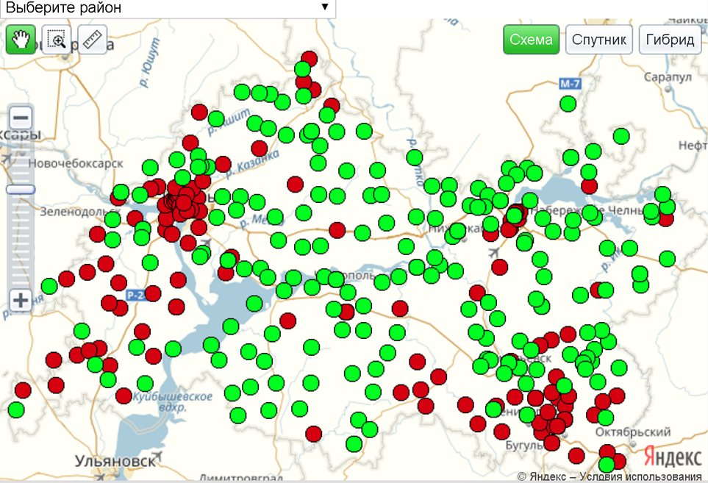

[**Интерактивная карта**](http://gridcom-rt.ru/potrebitelyam/tekhnologicheskoe-prisoedinenie/nalichie-tekhnologicheskoy-vozmozhnosti/)